**Синтез пирролокарбазолкарбоновых кислот реакцией IMDAV**

***Яковлева Е.Д., Ерохин П.П,*, *Зайцев В.П.***

*Аспирант, 1 года обучения*

*Российский Университет Дружбы Народов имени Патриса Лумумбы, факультет физико-математических и естественных наук, Москва, Россия*

*E-mail: yakovleva-ed@rudn.ru*

Известно, что производные пиррола с различными карбоциклическими и ароматическими фрагментами обладают разнообразной биологической активностью. В данной работе нами исследована внутримолекулярная реакция Дильса-Альдера как метод синтеза пирролокарбазолкарбоновых кислот. За основу взято взаимодействие индолилаллиламинов с циклическими ангидридами непредельных кислот. Данная реакция включает в себя две последовательные стадии: ацилирование атома азота в 2- и 3-индолилаллиламинах 3 и 4 и последующее внутримолекулярное [4+2]циклоприсоединение, что ведет к образованию кристаллических пирролокарбазолкарбоновых кислот неароматического строения 5 и 6. [1, 2]. В некоторых случаях промежуточные «неароматические» кислоты 5 не охарактеризовались, а запускались в следующую стадию ароматизации.

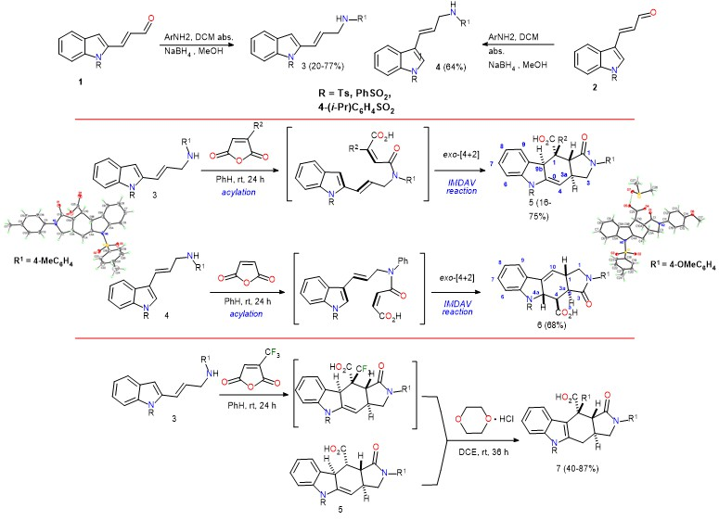

Рис. 1. Схема синтеза пирролкарбазолкарбоновых кислот

*Работа выполнена при финансовой поддержке РНФ (грант № 24-23-00212)*

**Литература**

1. Horak, U.I.; Lytvyn, R.Z.; Homza, Y.V.; Zaytsev, V.P. et al. The intramolecular Diels-Alder vinylfuran (IMDAV) reaction: A short approach to aza-analogues of pinguisane-type sesquiterpenes // Tetrahedron Lett. – 2015. - T.56.- №.30.- C. 4499 – 4501

2. Zubkov, F.I., Zaytsev, V.P. *et al*. Easy construction of furo [2,3-f] isoindole core by the IMDAV reaction between 3-(furyl) allylamines and α, β - unsaturated acid anhydrides // Tetrahedron. – 2016. – T.72. - №.18. – C. 2239–2253.